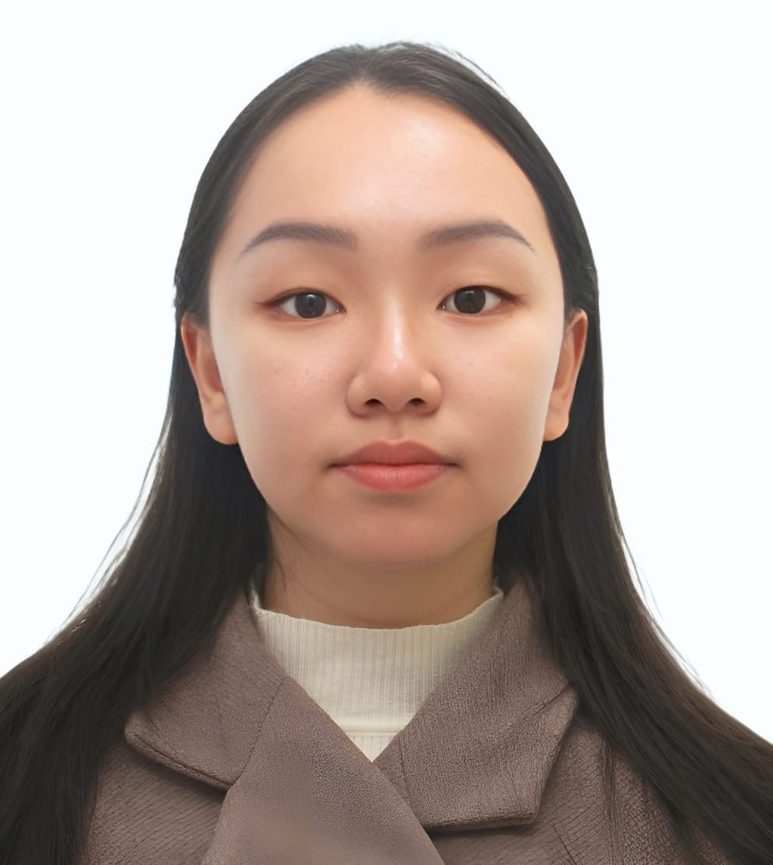

**1999-02-01**

**0975-428-934**

**padma@padmachristie.com**

**(**中**)** 陳詩慧 **| (**英**) Padma Christie**

工作經歷

**Come True CAFE,** 台北市，台灣 **—** 餐廳工作人員2024年6月 – 現在

* 監控食品和飲料品質，確保每次檢查符合標準，保持顧客滿意度90%以上。
* 協助主管調度與管理工排班，確保運營效率達到最佳水平
* 使用流利的英文與外籍顧客交流，提升顧客滿意度並促成回頭客。
* 準確處理現金、信用卡及電子支付交易，無錯誤，保障商店財務運作的準確性。 精確且迅速地處理各類現金信用卡電子支付等交易

**Joy English School,** 宜蘭市，台灣 **—** 英語教師2023年10月 – 2023年2月

* 設計並教授5至12歲學生的英語課程，並根據學校機構的目標調整教材。
* 針對學生需求調整課程計劃，提升學生的英語流利度和理解能力。
* 運用多種互動教學方法（如遊戲、對話、角色扮演等），提高課堂參與度和學習樂趣。
* 幫助學生提高語法、發音和句子結構的正確性。

宜蘭大學宜蘭**,**台灣 **—** 英語教師2021年10月 – 2021年12月

* 設計針對小學年齡學生的課程計劃。
* 通過作業和小測評估學生的能力，並根據需要調整課程內容。
* 協助學生提高英語語法、發音和句子結構。

麵工匠宜蘭，台灣 **—** 餐廳工作人員2019年9月 - 2020年12月

* 提供優質的顧客服務，處理顧客投訴、解答疑問並確保滿意度。
* 根據顧客偏好準備和烹調食物，保持高效的服務速度。
* 管理顧客的需求，協調食物與飲料的送達。

**TES**電子產品公司檳城馬來西亞 **—** 辦公室行政助理2017年12月 - 2018年8 月

* 協助辦公室經理處理文書工作和顧客服務。
* 負責管理公司庫存，確保物資供應不間斷。
* 維護辦公室運營效率，協助日常行政任務的執行。教育背景

國立宜蘭大學**,** 宜蘭，台灣 **—** 外國語言與文學學系大山腳獨立中學**,** 檳城，馬來西亞 **—** 高中畢業證書

# 證書

**TESOL (Teaching English to Speakers of Other Languages)** **TEFL**  **(Teaching English as a Foreign Language)**

小提琴音樂表演分級考試**5**級**2**級證書 **Trinity College London**

# 語言能力

英語 | 流利（口語與書面）**(**劍橋領思測驗 **176/180+ B2)** 中文（普通話） | 熟練（口語與書面）

廣東話 | 會話水平 閩南語 | 會話水平 馬來語 | 會話水平

## 興趣愛好

演奏音乐**(**小提琴**,** 吉他和唱歌**)** 听音乐旅行

手工艺**(**十字繡**,** 木工**)** 瑜伽越野自行车骑行

## **網站**

**更多資訊：**[**padmachristie.com**](https://padmachristie.com/)